Приложение 1
Презентация модели методического сопровождения молодых педагогов в г.Сочи
Круглый стол «Педагогическая поддержка начинающих
учителей при проектировании образовательного процесса в школе»
в рамках встречи Актива ассоциации молодых педагогов Кубани
19.03.2016 г. Сочи

Добрый день, уважаемые коллеги!
Я представляю сочинскую ассоциацию молодых педагогов и рада приветствовать вас в нашем гостеприимном городе! Я очень благодарна, что мне оказана такая честь – презентовать муниципальную систему методического сопровождения молодых учителей. Но в то же время немного смущена, потому что стоящая передо мной задача, на мой взгляд, достаточно сложная. Поясню, почему. Как члену городского педагогического сообщества, который только начинает свой профессиональный путь, мне не столько интересен управленческий аспект этого вопроса, касающийся эффективности и достаточности системы мер, обеспечивающих поддержку молодых педагогов вообще на муниципальном уровне. Скорее меня, как и любого другого молодого педагога, волнует: когда, где и в каком виде я смогу рассчитывать на помощь и поддержку, если у меня возникнет потребность в этом.
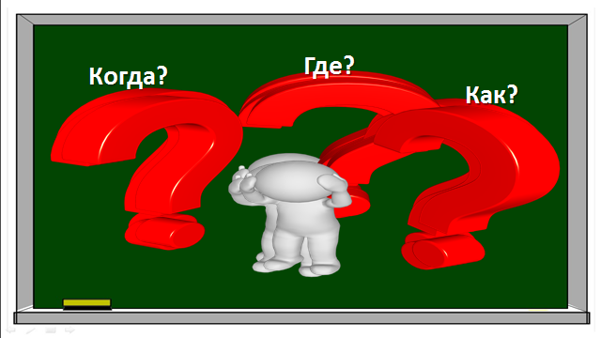
И именно в этой логике я и постараюсь раскрыть обозначенный в повестке вопрос.
Итак, начнем издалека. Первые осознанные вопросы, связанные с реальной педагогической деятельностью, возникают у нас ещё в студенческий период, когда мы выходим на практику.
С этими вопросами мы обращаемся к тем учителям, которые нас в ходе этой практики сопровождают. Чаще всего эти педагоги становятся нашими первыми помощниками в освоении профессии. Задаемся вопросом: эти учителя выбираются случайно? Оказалось, что нет. В процессе многолетнего взаимодействия с учреждениями профобразования, ориентированными на педагогические специальности, возникло договорнОе пространство, в рамках которого происходит обсуждение школ и детских садов, рекомендуемых городской методической службой в качестве площадок для практик, а также кандидатур учителей и воспитателей, которые готовы выступать в роли тьютора для студента-практиканта.

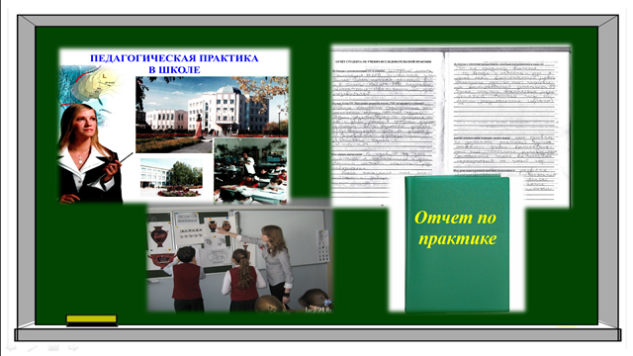
Получив первый практический опыт, некоторые из нас на последних курсах стремятся пойти работать в школу – и это уже обеспечивает более полное погружение в специфику реальной практической деятельности ещё до получения диплома.
Однако не все готовы совмещать учебу и работу. И в этом случае, получив диплом, выпускник учреждения профобразования оказывается в ситуации резкой смены образа мира. Ведь не секрет, что программы профессионального образования не всегда успевают меняться так же быстро, как это происходит в условиях реформирования системы общего образования. Как пытаются преодолевать эти разрывы на муниципальном уровне? Студентам 4-5-го курсов предлагается посещать городские методические семинары, которые проводят методисты Сочинского центра развития. На наш взгляд, это ещё один вариант помощи и сопровождения. В ходе этих семинаров заинтересованные студенты получают возможность погрузиться в то проблемное поле, в котором уже работают их будущие коллеги. Это позволяет заранее увидеть свои ближайшие перспективы, спрогнозировать трудности и сформировать собственную стратегию профессионального развития. Здесь же, в ходе общения с практикующими учителями, выпускники вузов могут уже получать ответы и рекомендации по волнующим их темам.
Следующий этап, когда вопросов появляется сразу много и возникают реальные трудности, это непосредственно начало трудовой деятельности.
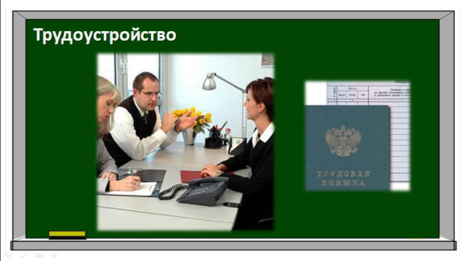
Обычно при приеме на работу в школу нас встречает директор. А первыми людьми, с которыми он нас знакомит, оказываются завуч и руководитель методического объединения. Именно они обеспечивают наше вхождение в коллектив, информируют нас о специфике деятельности в данной образовательной организации, дают нам первые профессиональные установки. Кроме того, в скором времени в большинстве случаев за молодым специалистом закрепляется опытный наставник. Именно эти люди помогают нам узнать и освоить то, чему не всегда достаточно глубоко и детально учат в институте или колледже, а именно: как составлять рабочую программу и КТП, зачем нужна технологическая карта урока и как соотносится с конспектом, как заполнять журнал бумажный, какие требования к работе с электронным журналом и т.д. Это примерный круг вопросов, которые сразу приходится решать молодому специалисту, независимо от его мотивации, самооценки и выбранной стратегии профессионального развития. При этом наставник, если он добросовестно относится к своим обязанностям, весьма настойчиво и регулярно пытается опекать молодого специалиста: ходит к нему на уроки, анализирует ошибки и удачи, дает рекомендации. А если с наставником не повезло? Если он выполняет возложенные на него обязанности формально? На мой взгляд, если молодой учитель / воспитатель ориентирован на достижение высоких результатов, очень хочет стать хорошим профессионалом и к тому же способен критически относиться к себе и формулировать свои затруднения, то помощь и рекомендации он может и должен получить от любого старшего коллеги. И это ещё один ресурс, которым не стоит пренебрегать, даже если закрепленный наставник сопровождает вас постоянно. Одна голова хорошо, а две – лучше. Очень полезно ходить на уроки к учителям других предметов, это позволяет расширять привычные границы, пополнять свой методический инструментарий новыми приемами и техниками. Кроме того, участие в заседаниях методического объединения, педагогического совета становится тоже осмысленным и необходимым, потому что помогает быстрее освоиться в новой профессиональной среде, увидеть деятельность школы в системе.
Ещё один важный момент, который нельзя упустить, говоря о школьном уровне сопровождения педагогов – это так называемое «внутрифирменное повышение квалификации», проще говоря – школьные семинары, в рамках которых учителя разбирают новые и сложные вопросы преподавания, предъявляют друг другу успешный педагогический опыт, разрабатывают инновационные проекты и программы.
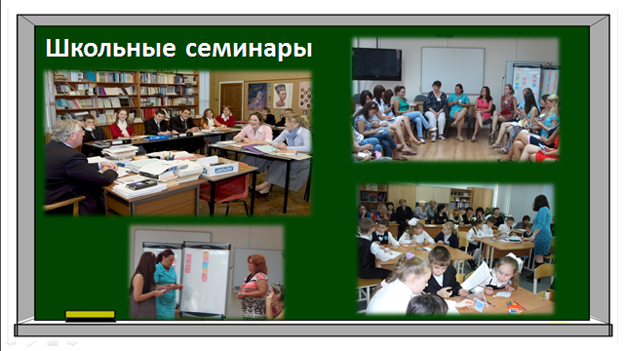
Молодой учитель должен обязательно включаться в подобные формы работы. Но есть одна «ловушка», которую всегда нужно иметь в виду. Если у начинающего педагога нет собственной мотивации на участие в такой работе, если он сам себе не признается в том, что у него что-то не получается и ему нужно больше работать над собой, используя любую возможность увидеть и услышать что-то новое, то присутствие на таких мероприятиях будет формальным и ни к каким результатам не приведет.
Другими словами, без внутренней мотивации самогО молодого педагога невозможно обеспечить его профессиональное развитие насильно, под давлением даже сАмого опытного наставника. Поэтому мы в последнее время в педагогическом сообществе города Сочи склоняемся больше к тому, чтобы специалиста, который помогает начинающему учителю в школе постигать азы профессии, называть не наставником, а тьютором. На наш взгляд, это принципиально другой подход. Если наставник в большинстве случаев пытается передать имеющийся у него опыт молодому специалисту
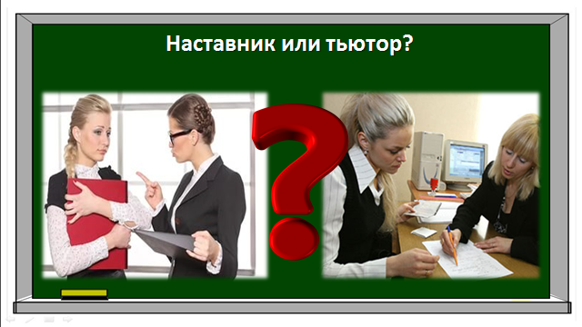
по принципу «делай, как я», то тьютор помогает определить начинающему учителю зону ближайшего развития, исходя из анализа его затруднений, наметить возможные пути решения возникающих проблем, подсказать, куда пойти и к кому обратиться, чтобы получить ответы на вопросы. В таком контексте меняется и роль каждого члена педагогического коллектива. Теперь не только наставник отвечает за становление молодого педагога. Теперь каждый опытный учитель может оказаться в ситуации, когда должен будет помочь в тех вопросах, в решении которых именно он более успешен. И эта общая заинтересованность позволит «новичку» намного быстрее стать полноправным членом педагогического коллектива.
Но на этом вопросы и трудности не заканчиваются, потому что есть ещё один уровень педагогических затруднений и проблем, для решения которых школьных ресурсов не хватает. Куда идти в таком случае?
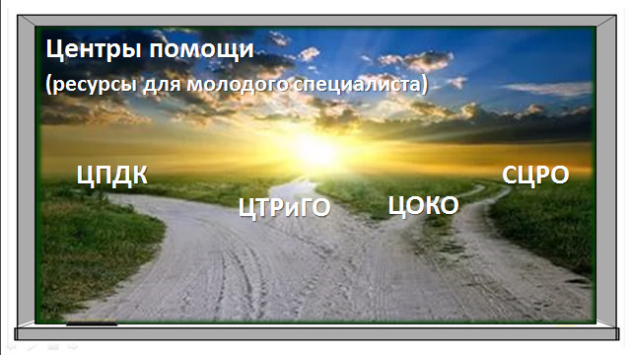

А это как в сказке: направо пойдешь – к методисту попадешь… Это, конечно, метафора, смысл которой в следующем. В структуре муниципальной системы общего образования существует несколько организаций, которые обеспечивают сопровождение по разным направлениям образовательной деятельности. Если мои профессиональные затруднения связаны с освоением современных педагогических технологий, реализацией Федерального государственного образовательного стандарта, выбором учебно-программного обеспечения и другими методическими вопросами, то я обращаюсь в Сочинский центр развития образования к профильным методистам. Если меня интересует, как грамотно и последовательно организовать работу с одаренными детьми, в том числе и проектно-исследовательскую деятельность, то кроме СЦРО могу обратиться в Центр творческого развития и гуманитарного образования. Если мне нужна консультация или методическая помощь в решении проблем, связанных с детьми, попавшими в трудную жизненную ситуацию, с детьми с ОВЗ и т.п., я могу обратиться в Центр педагогической диагностики и консультирования. В Центр оценки качества молодому педагогу с первых дней обращаться не приходится, поскольку для аттестации на категорию необходимо наработать результаты. Но через два года после начала трудовой деятельности для нас это учреждение тоже становится востребованным, потому что приходит пора аттестоваться на соответствие должности.
Конечно, ключевую роль в сопровождении молодых педагогов на муниципальном уровне, играет всё-таки СЦРО, и об этом мы узнаём тоже на самом старте своей профессиональной деятельности: в конце августа у нас проходит традиционный социально-педагогический фестиваль, в деловой программе которого обязательно предусматриваются мероприятия для этой категории педагогических работников.
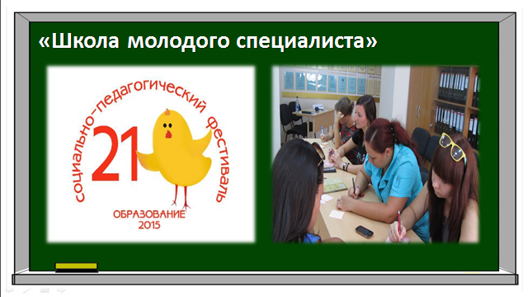
Это, как правило, первый семинар-тренинг «Вхождение в профессию», который открывает систему занятий городской «Школы молодого специалиста». На этом семинаре:
- презентуется спектр ресурсов, которыми может воспользоваться начинающий педагог на пути профессионального становления,
- происходит знакомство с методистами, анкетирование, которое позволяет выявить наши ожидания и первичные затруднения или риски,
- организуется психологический тренинг личностного роста, который позволяет обеспечить молодых специалистов техниками по формированию внутренней позиции успешного педагога (с привлечением специалистов ЦПДК – Центра педагогической диагностики и консультирования).
- Здесь же представляется ещё один замечательный ресурс, который есть в информационно-библиотечном отделе СЦРО – это ресурс педагогической библиотеки. Конечно, многое сегодня можно найти в сети Интернет, но это в том случае, когда знаешь, ЧТО искать и КАК отобрать из найденного авторитетный источник. А если нужна помощь в этом поиске, можно обратиться к методистам по библиотечному фонду, которые под обозначенную проблему сделают специально для тебя подборку печатной литературы.
Продолжая тему «Школы молодого специалиста», должна заметить, что в программе этого постоянно действующего семинара есть ещё только одно общее занятие для всех. Это практический семинар по теме: «Нормативно – правовые основы образовательной деятельности. Специфика ведения школьной документации» и тренинг «Регуляция эмоционального состояния учителя». На семинаре молодым педагогам даются практические рекомендации по эффективной организации учебно-воспитательного процесса и по формированию навыков саморегуляции эмоциональных состояний. А далее начинает работать для каждого молодого педагога индивидуальный план, в зависимости от персональных затруднений и интересов. Реализуется такой индивидуальный маршрут во взаимодействии с профильным методистом, который в первую очередь привлекает молодого педагога к участию в городских методических мероприятиях, а большую часть времени работа происходит в режиме индивидуального консультирования. В процессе такой работы методист обязательно поддерживает связь с представителями школьной методической службы (с завучем, руководителем МО, тьютором). Кроме того, некоторым из нас удается положительно себя зарекомендовать, что дает основания для реализации ещё одной потребности.

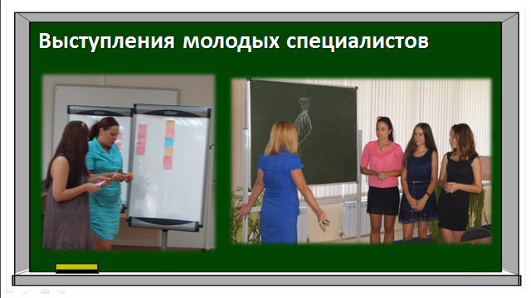
Это потребность в презентации своего опыта или профессиональных намерений с целью получения не только признания сообщества, но и экспертного мнения. Мы пробуем участвовать в семинарах со своими первыми выступлениями. Иногда попадаем под шквал критики, но не злой, а конструктивной, помогающей преодолеть иллюзии и заблуждения.
Потребность в признании и во внешней оценке молодому педагогу города Сочи можно реализовать ещё через участие в конкурсах. Самым интересным в этом смысле является городской конкурс профессионального педагогического мастерства «Учитель года Сочи», в рамках которого с 2013 года учреждена номинация «Молодой учитель Сочи».

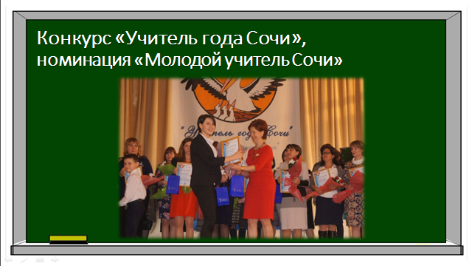

Участие в этом конкурсе позволяет талантливой молодежи не только обратить на себя внимание, но и пройти ещё один этап профессионального развития в процессе подготовки к конкурсным испытаниям и общения с другими конкурсантами. Двое из троих победителей прошедших лет сделали даже карьерный рывок, став заместителями директоров своих школ. Кстати, финал этого конкурса 2016 года состоится 21 марта, и тройка финалистов в номинации «Молодой учитель Сочи» в рамках конкурсного задания «Образовательный проект» сейчас заканчивает работу над презентацией их видения модели методического сопровождения молодых педагогов города Сочи.
Вот так – шаг за шагом – я постаралась поделиться с вами собственным пониманием того, как обеспечивается поддержка молодых педагогов на муниципальном уровне. И все эти кирпичики складываются вот в такую модель.
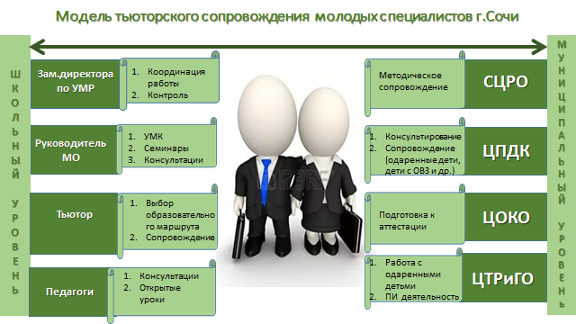
Спасибо за внимание!

